ГОСУДАРСТВЕННОЕ БЮТЖЕТНОЕ ПРОФЕССИОНАЛЬНОЕ ОБРАЗОВАТЕЛЬНОЕ УЧРЕЖДЕНИЕ ПЕНЗЕНСКОЙ ОБЛАСТИ “КУЗНЕЦКИЙ МНОГОПРОФИЛЬНЫЙ КОЛЛЕДЖ”

Тема: «Качества личности военнослужащего, как защитника Отечества».

Подготовил преподаватель ОБЖ:
Белов Алексей Олегович

2018 г.

Тема урока: Качества личности военнослужащего, как защитника Отечества.
Цель урока: Определить основные качества и обязанности военнослужащего, как защитника Отечества
Задачи :
Образовательные задачи
Дать понятие основным качествам защитника Отечества (патриотизм, воинский долг, человеколюбие, честь и достоинство)
Развивающие задачи
Развивать у студентов чувства личной ответственности и патриотизма для выполнения своего военного долга перед Отечеством .
Воспитательная задача
Воспитывать чувства любви к своей родине, народу, истории, гордости и уважение к тем военнослужащим, кто беззаветно служил родине и защищал её в годы Великой Отечественной войны и локальных воинах.
Оборудование: компьютер, классная доска, мультимедийная установка, экран, наглядный материал презентации.
- Организационный момент
- Вступительное слово.
Сегодня на занятии мы будем говорить о качествах защитника Отечества, о военнослужащих и их обязанностях.
Запишите тему и план урока.
Слайд №1и 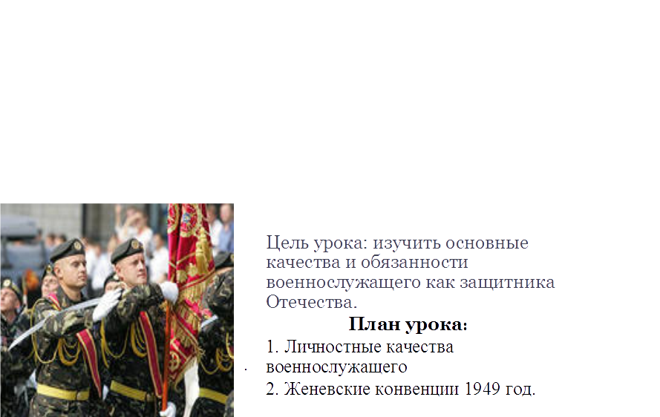
№2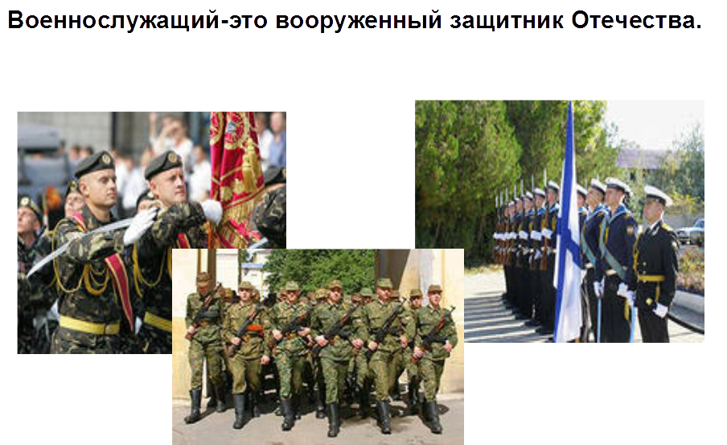
- Военнослужащий – вооруженный защитник Отечества.
- Личностные качества военнослужащего (патриотизм, верность воинскому долгу, образцовое поведение, человеколюбие, честь и достоинство)
- Рассмотреть принципы уважения к человеческой личности в условиях военного конфликта закрепленные в четыре Женевские конвенции 1949 г. И что в них предусмотрено?
- Современный военнослужащий должен и обязан нести с честью и достоинством звание защитника отечества.

- Беседа с элементами лекции.
Преподаватель: Ребята кто такой военнослужащий?
Студент: Вооруженный защитник Отечества.
Слайд №3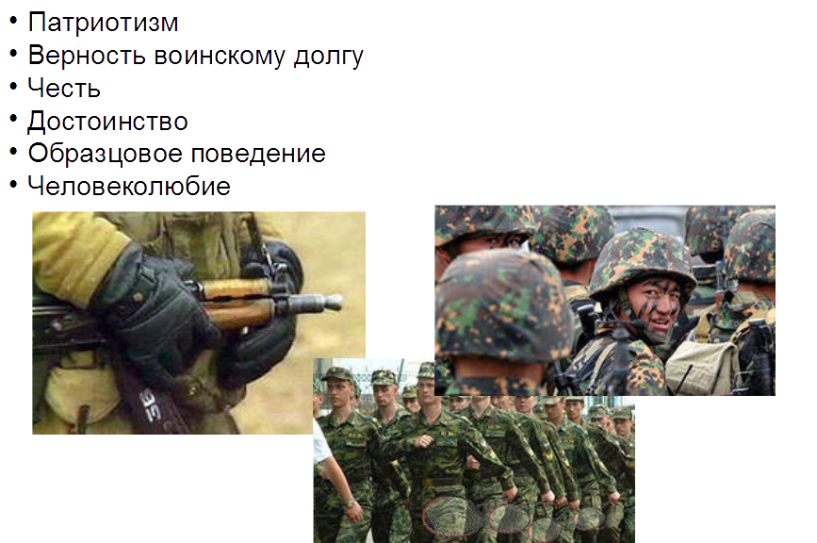
Преподаватель: Какие качества вы считаете должны присутствовать у будущих защитников Отечества?
Студент: Патриотизм ,верность воинскому долгу ,образцовое поведение, человеколюбие, честь и достоинство.
Слайд №4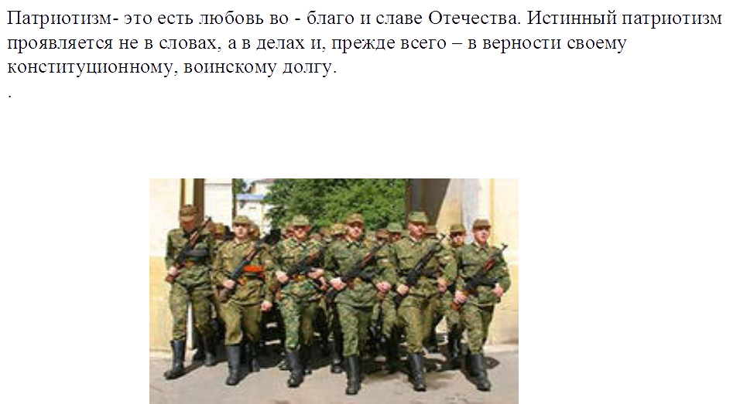
Преподаватель: Что такое патриотизм?
Студент: Это есть любовь во - благо и славе Отечества. Истинный патриотизм проявляется не в словах, а в делах и, прежде всего – в верности своему конституционному , воинскому долгу.
Пример патриотизма: Магомед Нурбагандов 1985г.р. (Стало известно, что перед убийством Магомеда принуждали призвать своих коллег уйти с работы, но он только призвал их продолжать работать, сказав «Работайте, братья»)
Слайд №5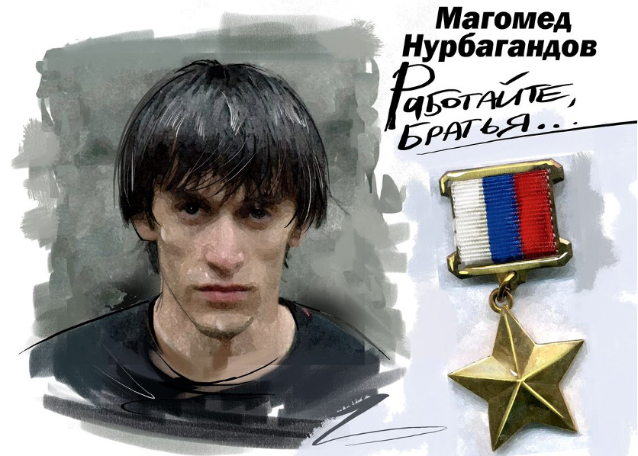
Преподаватель: Что такое воинский долг?
Студент: Суть его заключается в защите государственного суверенитета и территориальной целостности РФ и безопасности государства при отражении вооруженного нападения.
Преподаватель: Что такое честь и достоинство?
Студент: Честь это внутренне нравственное достоинство человека
Студент: Достоинство военнослужащего выражается в уважении к себе, в осознании своих человеческих прав, моральных ценностей, в подобающем образцовом поведении.
Преподаватель: Какое Образцовое поведение должно присутствовать у будущего защитника?
Студент: Прежде всего военнослужащий обязан соблюдать Конституцию и законов РФ, уставов
Примеры образцового поведения: Выражение «вежливые люди» быстро вошло в употребление, когда в конце февраля — начале марта 2014 года стратегические объекты в Крыму были заняты неизвестными людьми в камуфляжной форме без опознавательных знаков и знаков различия. Они не вступали в разговоры с представителями средств массовой информации, при этом вели себя «очень вежливо», о чём 28 февраля впервые сообщило издание «Политнавигатор».
Слайд№6,7и 8. 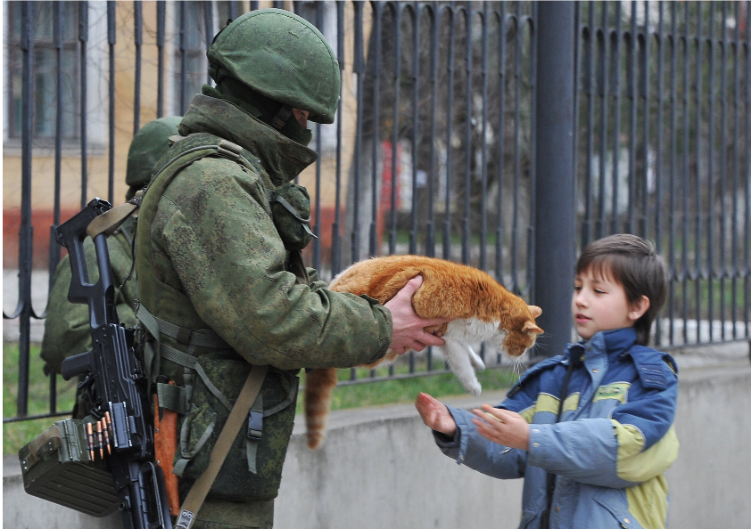
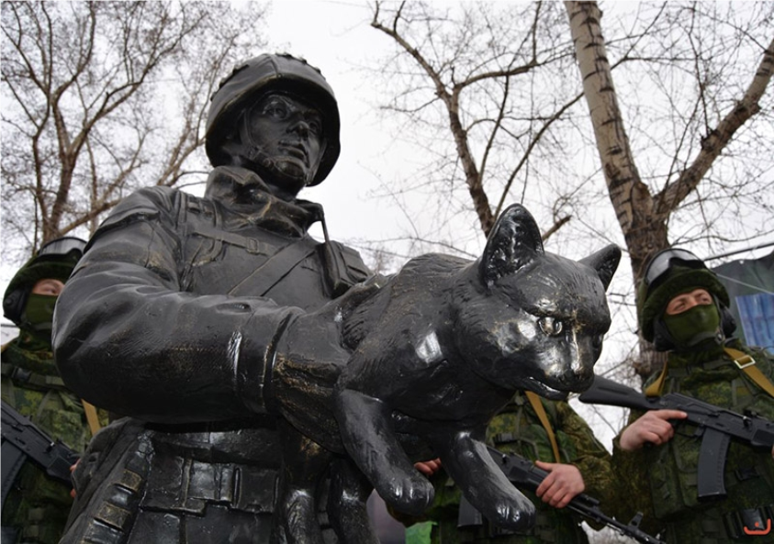
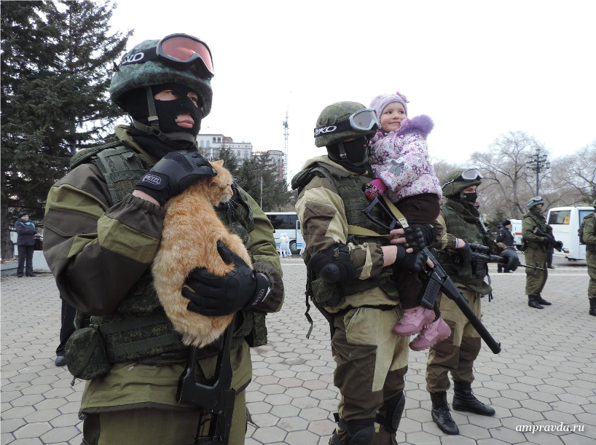
Преподаватель: Человеколюбие - еще одно качество присуще российскому воину. Как вы можете охарактеризовать это слово?
Студент: Любовь к людям, гуманность или милосердие.
Пример человеколюбия: В суворовской «Науке побеждать» об этом сказано так: «Не менее чем оружием, побеждать противника человеколюбием. В поражениях сдающимся в полон давать пощаду. Обывателям ни малейшей обиды и озлобления не чинить»
Пример в ВОВ: 31 января 1943г. в ходе операции «Кольцо» в плен были взяты более 2500 офицеров и 24 генерала 6-й армии. Всего же были взяты в плен свыше 91 тысячи солдат и офицеров вермахта
Преподаватель: Принципы уважения человеческой личности в условиях военного конфликта закреплены в четыре женевские конвенции в 1949 г.
Слайд№9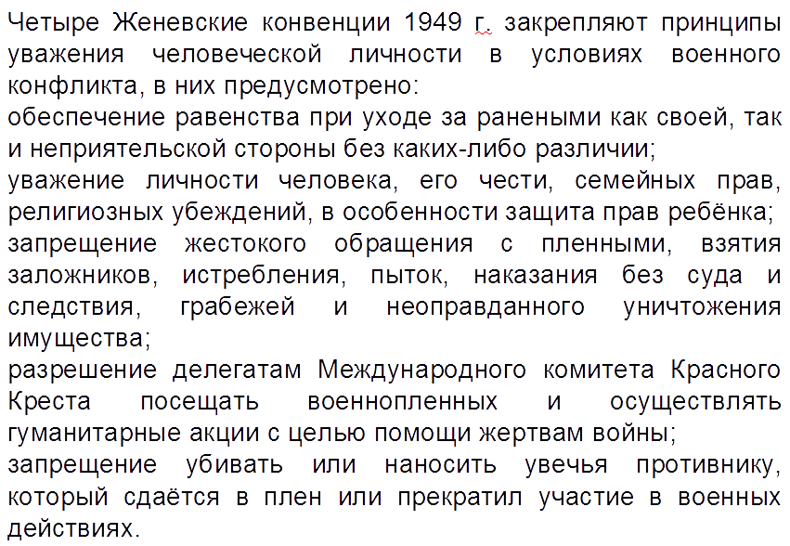
Преподаватель: Что обязан делать современный военнослужащий придя в ВС РФ?
Слайд№10 и 11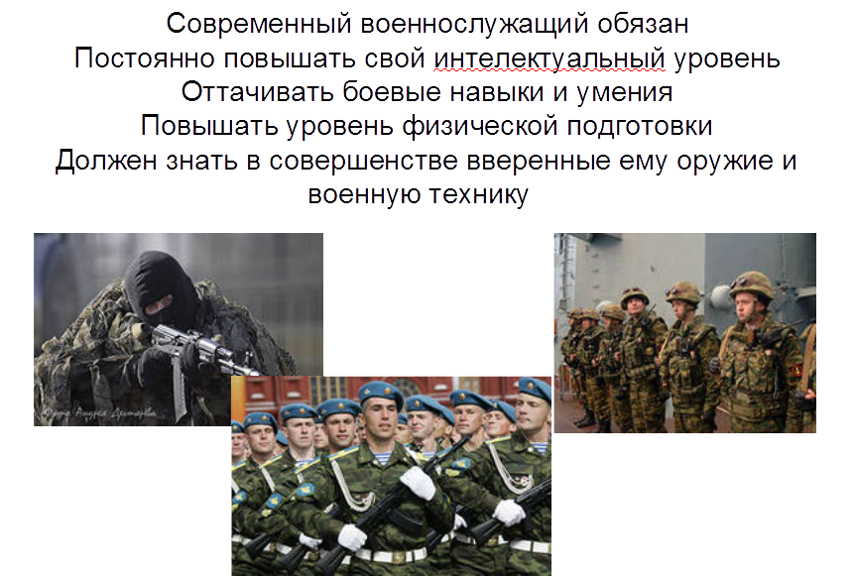
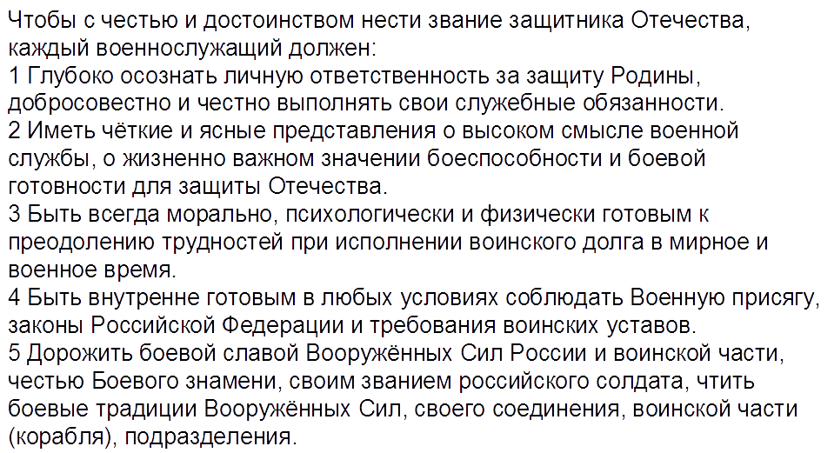
Вывод:
Слайд№12

